INGINERIA PROGRAMARII

Depozit de calculatoare

Prezentarea proiectului:

Proiectul consta intr-o aplicatie Win32, in care sunt cautate produse IT dintr-un magazin. Mai precis, este un magazin virtual, si cumparatorii aleg sa cumpere un produs bazandu-se pe unul sau mai multe criterii.

Detalii tehnice:

- Mediul de dezvoltare: Microsoft Visual Studio 6
- Limbajul: C++
- Versiunea .NET 2.0

Modul de concepere si construire a aplicatiei si a interfetei:

Interfata:

Din punct de vedere tehnic, interfata contine un singur ecran.

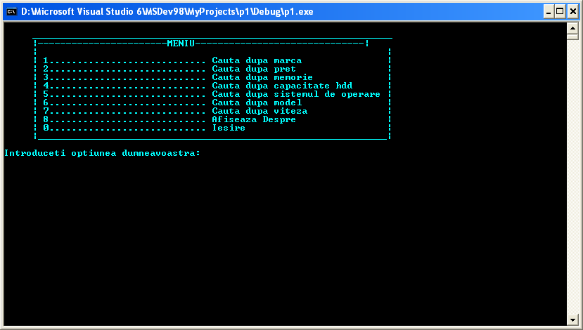

Resurse software necesare:

- Sistem de operare: Windows XP, Vista
- Command Prompt
- Internet Explorer

Resurse hardware necesare:

- Memorie interna: minim 1 Gb
- Procesor: 1Gh
- HD: 256 MB

Estimari asupra performantelor:

Performantele depind de software-ul si hardware-ul asociat clientilor.
In cazul in care se foloseste un procesor de 1Gh se estimeaza urmatoarele detalii de performanta:
- 20 de cereri simultane de produse
- 100 de clienti ce lucreaza simultan in aplicatie.

Perspective de dezvoltare ulterioara a aplicatiei:

- Un nou update va fi cel prin care se va construi un chat prin care clientii isi vor putea raporta problemele direct catre operatorii magazinului, iar in cazul in care niciunul dintre operatori nu sunt disponibili atunci mesajul va fi transmis prin e-mail, iar de indata ce li s-a solutionat cererea, vor primi un mail cu detalierea solutiei.

Diagrama UML de clase:

